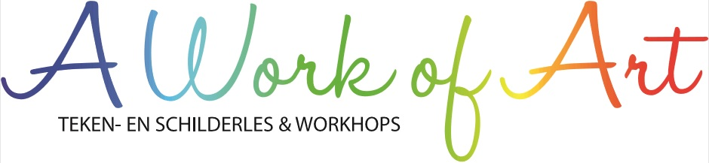
Inschrijflijst zomervakantie 2020
Naam kind:
Naam ouder:
Leeftijd kind:
Telefoonnummer ouder:
In noodgevallen bellen:
Bijzonderheden kind:
Allergieën kind:
Woonplaats kind:
Email:
Datums Workshops: opgeven voor meerdere datums mag!
10:00 uur tot 15:00 uur | 10:00 uur tot 12:30 uur ( zonder picknick)
2 workshops met picknick | losse schilderworkshop of letter versieren.
O maandag 20-07 | O vrijdag 24-07 schilderen
O woensdag 22-07 | O maandag 27-07 letter versieren
O dinsdag 28-07 | O woensdag 12-08 schilderen
O vrijdag 14-08 | O vrijdag 21-08 letter versieren
O woensdag 19-08 | O woensdag 26-08 schilderen
O vrijdag 28-08

De workshops zijn incl. drinken en alle materialen. De picknick wordt geheel verzorgd met gezonde hapjes en drankjes. Per datum rekenen we €2,50 per kind voor administratie en reserveringskosten. Voor de rest is deelname geheel gratis en mag uw kind de gemaakte werken mee naar huis nemen. De inschrijving van uw kind is pas definitief als deze inschrijflijst ingevuld retour is gestuurd naar mkranenborg@outlook.com en het volledige saldo voor de reservering en administratiekosten over gemaakt zijn naar rekeningnummer: NL62INGB0005513936 TNV. MHC. Kranenborg. Als kenmerk graag de naam van uw kind vermelden. Bij meerdere kinderen graag verschillende inschrijflijsten gebruiken. Deze lijst wordt na de workshops vernietigd en zullen niet gebruikt worden voor reclame. Mocht u in de toekomst op de hoogte gehouden willen worden van acties en nieuwtjes, volg ons dan op facebook en op instagram: @awoasdam
Deze geweldige workshops worden mede mogelijk gemaakt door De Buurtvrouw en Fonds Schiedam Vlaardingen.

